Приложение № 1

№ 1  Рис. 1  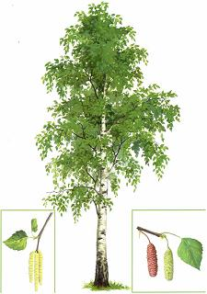  Рис. 2  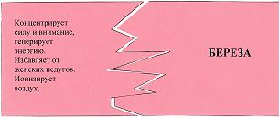 | № 2  Рис. 3  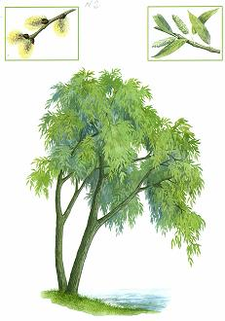  Рис. 4
№ 3  Рис. 5  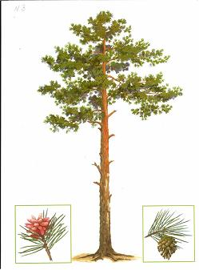  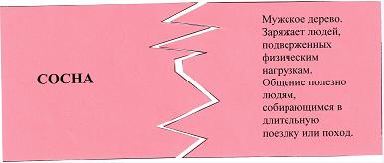  Рис. 6 | № 4  Рис. 7  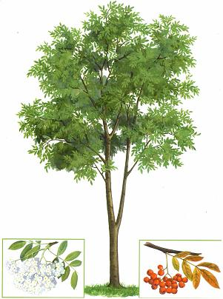  Рис. 8  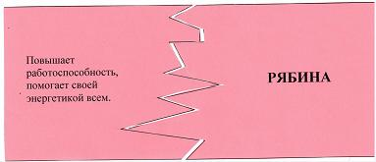
№ 5  Рис. 9  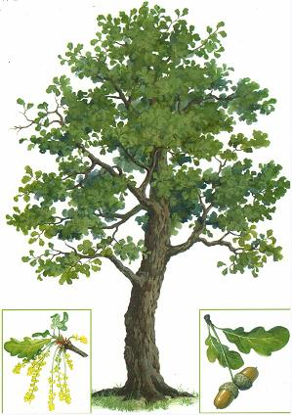  Рис. 10  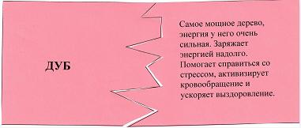 | № 6  Рис. 11  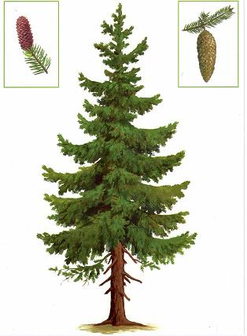  Рис. 12  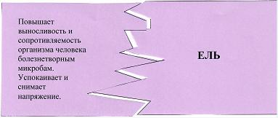
№ 7  Рис. 13  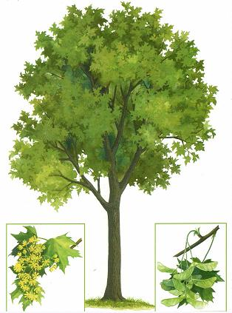  Рис. 14 | №8  Рис. 15  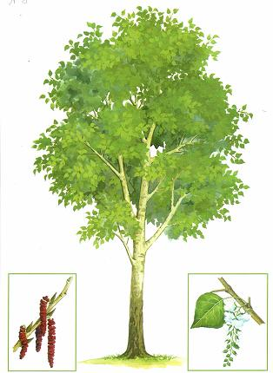  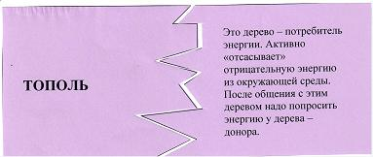  Рис. 16
№ 9  Рис. 17  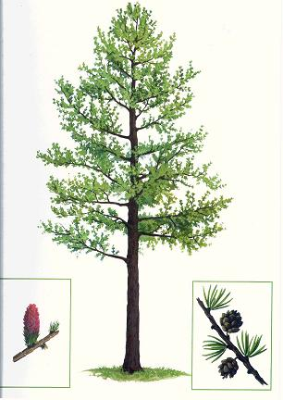  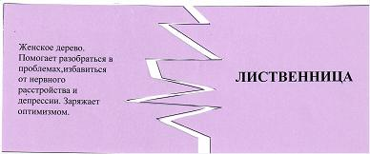  Рис. 18 | № 10  Рис. 19  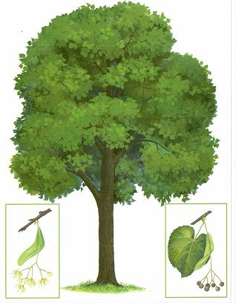  Рис. 20  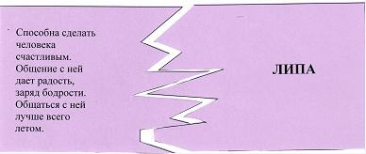

Повышает работоспособность, помогает своей энергетикой всем.

РЯБИНА

ИВА

ИВА
Донор энергии, дерево – утешитель. После общения с ней многие неприятности кажутся не такими уж серьезными.

Концентрирует силу и внимание, генерирует энергию. Избавляет от женских недугов. Ионизирует воздух.
БЕРЕЗА

ДУБ
Самое мощное дерево, энергия у него очень сильная. Заряжает энергией надолго. Помогает справиться со стрессом, активизирует кровообращение и ускоряет выздоровление.

Повышает выносливость и сопротивляемость организма человека болезнетворным микробам. Успокаивает и снимает напряжение.
ЕЛЬ

СОСНА
Мужское дерево. Заряжает людей, подверженных физическим нагрузкам. Общение полезно людям, собирающимся в длительную поездку или поход.

ЛИСТВЕННИЦА
Женское дерево. Помогает разобраться в проблемах,избавиться от нервного расстройства и депрессии. Заряжает оптимизмом.

Способна сделать человека счастливым. Общение с ней дает радость, заряд бодрости. Общаться с ней лучше всего летом.
ЛИПА

ТОПОЛЬ
Это дерево – потребитель энергии. Активно «отсасывает» отрицательную энергию из окружающей среды. После общения с этим деревом надо попросить энергию у дерева – донора.

КЛЕН
Энергетика постоянна с весны до осени. Способно лечить биополе человека. Дает силу мужчинам. Общаться лучше рано утром.

приложение 2
Ива
С незапамятных времен ценному кустарнику приписывали магические свойства. Кора этого дерева обладает жаропонижающим (благодаря содержанию ацетилсалициловой кислоты), вяжущим, противовоспалительным, мочегонным, глистогонным и мочегонным действиями. Чай из свежих листьев снимает усталость, веником из веток этого дерева в бане лечат остеохондроз, подагру. Положительные результаты были достигнуты и в лечении желудочно-кишечных заболеваний, диареи.
Используют также наружно: для полоскания полости рта, горла, спринцеваний, при варикозной болезни, потливости ног, кожных заболеваниях. Растение применяют в качестве седативного, противолихорадочного и ранозаживляющего средства, а слабый отвар из коры лечит ослабленные и ломкие волосы, насыщая их всеми необходимыми веществами.
Наши предки наделяли кору этого дерева магическими свойствами. Ее использовали для приготовления приворотного зелья. Кроме того, она является эффективным средством защиты от злых духов и зависти.
Народные препараты на основе коры этого дерева помогут быстро устранить такие недуги, как: головная боль; конъюнктивит; легкие суставные боли; понос; расстройство желудка.
Клён
Полезные свойства этого дерева были известны ещё индейцам Северной Америки, и по сегодняшний день приготовленный по специальному рецепту сироп из сока обожают использовать американцы. В соке содержатся репродуцированные сахара, микроэлементы, витамины, дубильные вещества, липиды и ненасыщенные жирные кислоты. Сок растения – настоящий кладезь антиоксидантов, среди которых есть полифенолы, способствующие быстрому выздоровлению онкологических больных. Однако не только сок приносит пользу для организма человека, лечебными свойствами обладают и другие "органы" дерева — листья, кора, плоды, цветки. В народной медицине применяют сок, сироп, мед, отвары, настои.
Молодые листочки растения обладают тонизирующим и общеукрепляющим свойствами. Выявлены желчегонные, антисептические и ранозаживляющие особенности растения, поэтому спектр его применения в народной медицине весьма широк.
Средства из этого дерева благоприятно влияют на нервную систему, улучшают работу мышц и суставов, налаживают кровообращение, снижают давление.
Свежие, мелко измельченные листья прикладывают к поврежденной коже, отвары и сок пьют при авитаминозе и астении. Вирусные инфекции, болезни почек, гепатит, бронхит лечатся эффективнее, если в комплекс лекарств добавляются целебные средства из этого дерева. Бытует мнение, что зола коры дерева, разведенная в воде, способствует хорошему росту волос.

Осина
Неприметное деревце с зеленовато-серой гладкой корой – распространённое растение в средней полосе России.
В лечебных целях применяется кора, молодые побеги, почки и листья. Все они имеют вяжущие и кровоостанавливающие свойства.
Кора в народной медицине считается наиболее ценной. Она содержит полулин, салицин и дубильные вещества, причем в больших количествах. Исследования показали, что кора содержит вещество, которое по своему составу является природным заменителем аспирина.
Настой из коры этого дерева есть лучшее средство против простуды, ломоты и лихорадки. 10 лечебных свойств коры осины:
Нормализует обмен веществ
Снимает воспаления
Способствует снижению веса
Способствует выведению солей и токсинов
Обладает ранозаживляющими свойствами
Укрепляет иммунитет
Избавляет от паразитов
Улучшает внешний вид
с НИЖАЕТ УРОВЕНЬ САХАРА В КРОВИ
УКРЕПЛЯЕТ СЕРДЕЧНО-СОСУДИСТУЮ СИСТЕМУ
Молодые листочки лечат заболевания суставов, как припарки они легко снимают боль. Дерево является противовоспалительным средством при ожогах и опухолях.
Наши предки заметили, что стоит в лесу упасть этому дереву, как к ней приходят всевозможные лесные жители. Зайцы, лоси, олени, мыши, бобры. Все, кто способен обгладывать кору, обязательно протопчут тропинку к стволу дерева, хотя на вкус кора очень горькая, точь-в-точь хина. У сравнительно небольшого дерева корни уходят далеко вглубь почвы. Из подземных глубин дерево добывает питательные вещества и влагу, редкие химические элементы, придающие тканям дерева целебные свойства.
Тополь
Высокое дерево с толстым, прямым стволом, который очень редко раздваивается. Ветви (и ствол) растут на протяжении всей жизни растения, давая боковые побеги. Кора имеет темно-серый цвет, у основания ствола сильно растресканная. Крона раскидистая, густая, ровная.
Для того, чтобы справиться с недугами, можно использовать различные части этого дерева - кору, листья и почки.
Очень хорошо действует это дерево в качестве тонизирующего средства. В этом плане он даже "опережает" хинин, при этом, не имея ни одного из его недостатков. Полезен и для стимуляции пищеварения, также он способен излечить даже затянувшееся расстройство живота, в частности, диарею. Растение способно благоприятно повлиять на лечение невралгии, очень хорошо помогает при таких заболеваниях, как острый ревматизм и гриппозная лихорадка. Применяют отвары при лечении желтухи, заболеваниях печени, сенной лихорадке, диабете и даже холере. Есть ещё одна сфера применения - глистогонная: он отлично изгоняет из организма этих паразитов.
Берёза
Это дерево входит в число наиболее распространенных и часто используемых лекарственных растений. И что самое главное одно из самых доступных. Ведь растет дерево на территории нашей страны практически повсюду.
Стройное грациозное не просто красивое дерево, а обладает многими лечебными свойствами которые используются человеком для лечения на протяжении многих веков. Лечебные средства из нее способны снять головную боль и лихорадку, устранить избыток воды в организме, разжижают кровь и лечат инфекции мочевых путей. Это дерево является прекрасным натуральным противовоспалительным средством от ревматизма, артрита и подагры. Для лечения народная медицина использует все части растение: кору, почки, листья, сок, гриб. Из всего этого готовятся отвары, настои, спиртовые настойки, масляные экстракты.
Листья служат сырьем для тонизирующего напитка. Почки – одно из лучших средств лечения мочевой системы. Из коры добывают деготь.
В каждой части этого растения любой человек может найти для себя то, что нужно его организму, чтобы поддержать свое здоровье. Среди ее лечебных свойств нужно выделить: Мочегонные; Противовоспалительные; Противомикробные; Противогрибковые; Обезболивающие; Противобактериальные; Вяжущие; Потогонные; Седативные.
Отвары и чай ранней весной помогают справиться с весенним авитаминозом, очистят организм от шлаков и токсинов. Пьют их при заболеваниях желудочно-кишечного тракта, простуде, кашле. Ее можно применять для лечения: Артрита; Подагры; Ревматизма; Боли в мышцах; Экземы; Псориаза; Цистита; Камней в почках и мочевой пузыре; Отеков; Простуды; Диареи; Дизентерии.

Ель
Растение оказывает прекрасное профилактическое и лечебное действие при многих заболеваниях. В качестве лекарственного сырья используются молодые верхушки веток, незрелые шишки, хвоя, смола, из которых готовят настои, отвары, настойки и порошок.
Дерево обладает общеукрепляющим, мочегонным, желчегонным, противомикробным, противоцинготным, обезболивающим и спазмолитическим действием.
Настой и отвар шишек применяют при воспалительных заболеваниях верхних дыхательных путей, кашле, бронхиальной астме, туберкулезе, ангине, катаре верхних дыхательных путей, коклюше, ларингите, фарингите, гайморите, рините, хроническом воспалении легких и для профилактики инфекционных заболеваний, так же для укрепления иммунной системы и в качестве противоцинготного средства.
В виде ванн хвойный экстракт применяют при функциональных расстройствах периферической и центральной нервной систем, таких как неврастения, невроз, плексит, радикулит, неврит, переутомление. Отвар хвои растения используют для лечения гнойных ран, порезов, ссадин, грибковых заболеваний. Смолу применяют для приготовления мази против фурункулов.

Липа
Трудно переоценить пользу этого дерева. Само дерево относится к долгожителям. Встречаются экземпляры возрастом 100-300 лет, а некоторые — и до 800-1000 лет. Цвести оно начинает после 20-30 лет.
Это дерево широко используется в жизни человека:
- в народной медицине это дерево-лекарь, так как его цветки, кора, листья и почки с давних времён использовали для врачевания различных недугов
- в народных промыслах — это ценная и мягкая древесина для изготовления различных поделок (мебель, утварь, музыкальные инструменты, лыко — для лаптей, циновок)
- в пчеловодстве — отличный медонос, в сезон цветения с одного дерева пчёлы могут собрать от 15 до 30 кг мёда в день
- в косметике — есть целые серии косметических средств на основе вытяжек или порошка цветов этого дерева, а также много рецептов, изготовляемых в домашних условиях
- в различных диетах для похудения — используются чаи из этого растения, так как их калорийность равняется нулю
Если в официальной медицине используют только цветки, то в народной медицине в ход идёт почти всё:
- кора — делают из неё желчегонный чай, слизью из вываренной коры молодых деревьев лечат воспаления кожи, ожоги, геморрой
- ветки и древесина — получают дёготь и уголь, который связывает и выводит в 90 раз больший объем токсинов, чем его собственный, поэтому используют для очистки организма при отравлениях, общей интоксикации, дёготь — при экземе и пневмонии.
- почки и листья — измельчают в кашицу (свежие) и прикладывают как обезболивающий и противовоспалительный компресс при головной боли, нарывах, ожогах, фурункулах, сухие — используют как присыпку для остановки кровотечения при порезах и ранах
- плоды — используют для отвара и компресса из него при болях головы, раньше из семян получали масло, похожее на масло миндаля, которое использовали в пищевых целях
- цветы — бактерицидное, противовоспалительное, жаропонижающее и отхаркивающее применение.

Лиственница
Это дерево является одним из самых часто используемых в нетрадиционной медицине растений. О её чудодейственных свойствах люду известно с древних времен. Отварами и настоями успешно лечили различные заболевания, в частности подагру, невралгию, бронхиты, лихорадку.
Применяется растение в лекарственных целях и в наши дни. Особенно ценится эфирное масло. Препараты из растения используют для терапии ревматизма, миозитов, невралгий, подагры. Обладает мощными противомикробными, противоцинготными и общеукрепляющими свойствами.
В качестве лекарственного сырья используют хвою, молодые побеги, смолу, древесину, почки.
В народной медицине хвою дерева используют для приготовления напитка, употребляемого для утоления жажды и в качестве профилактического средства от многих болезней.
Из зеленых шишек производят мед, собирая их в мае до созревания. Его используют при астме, желудочно-кишечных заболеваниях, при физическом или умственном истощении.
Препараты, приготовленные на основе этого дерева, оказывают противомикробный, дезодорирующий, обволакивающий, а также успокаивающий, раздражающий и глистогонный эффект. Отвар на основе молодых побегов рекомендуется пить, если вас мучает кашель, хронический бронхит, сопровождающийся отделением мокроты с гноем, при камнях в почках, вздутии живота, в качестве слабительного состава. Компресс со скипидаром рекомендуется накладывать при ишиасе, радикулите, зубной боли. Скипидар, а также мази, сделанные на его основе, втирают в поражённые места при ревматизме, воспалении, невралгии, подагре. Его также назначают в качестве противомикробного средства людям, у которых бронхит, гангрена лёгких, абсцессы. Кору и побеги настаивают и пьют лица с грыжей. Ванна, в которую добавлен настой на основе свежих веточек, помогают снять боли в суставах, а также, возникающие вследствие неврологических болезней. Кору употреблять следует при аденоме простаты и простатите, диареи, сердечной недостаточности, раке кожных покровов, заболевания рта, кистах различной локализации. Наружно средства на основе коры указанного растения показаны при гнойных ранках, трофических язвочках и геморрое.
Рябина

Много легенд, мифов и преданий связано с этим деревом. Считается, что это дерево – потомок первого священного древа на Земле, называли «ведьминым деревом». Ее ветви, листья и ягоды служили оберегом против сил зла. Вера скандинавов в ее магические силы была настолько высока, что первым миссионерам, проповедующим среди викингов, было указано совмещать христианское учение и языческие обряды. Отсюда традиция – вырезать кресты и посохи первосвященников из этого дерева. Возводить часовни в рощах и разводить это дерево в монастырских садах. А некоторые теологи утверждают, что крест, на котором был распят Христос, сделан из этого дереваЭнергетика дерева чистит человеческое биополе. Не случайно в народе бытует поверье, что достаточно немного постоять под ним, чтобы «выгнать» болезнь.
Издавна считалось, что если посадить такое дерево около дома, в семье будет царить счастье и радость, и также оно оберегает от зла.
Полезные свойства этого дерева делают ее незаменимым продуктом для человека. Богатый состав включает в себя все необходимое для укрепления иммунной системы взрослых и детей, нормализации пищеварительных и обменных процессов.
В народной медицине используются листья, кора, цветки растения, ягоды. Зная несколько лечебных рецептов, можно будет обеспечить себя отличным «домашним доктором».
Все части дерева используются в качестве: слабительного; кровоостанавливающего; мочегонного; мультивитаминного средства. Кроме того: Отвар показан при недостатке витаминов, как восстанавливающее средство после затяжной болезни, простудах и как отхаркивающее; Сок – отличное средство при астении и анемии. Используется в комплексном лечении дисменореи, заболеваниях почек и печени; Кора – это вяжущее и кровоостанавливающее средство; Цветы рябины – противопростудное средство, помогающее при высокой температуре и обладающее ярко выраженным мочегонным эффектом.
Сосна
Запах этого дерева способен улучшить память и снять депрессию. Издревле на Руси из веток изготавливались обереги для дома, как защита от нечистой силы. А в Египте использовали для процесса бальзамирования. И на данный момент эти составы не утратили своих антибактериальных свойств.
В качестве лекарственного сырья используют весенние побеги, почки и хвою, в народной медицине применяют соцветия, шишки, молодые побеги.
Растение широко используется в лечебных целях в качестве противовоспалительного и успокаивающего средства. Отвары и настои на основе этого растения применяют для профилактики и лечения авитаминоза, для очищения крови, в качестве мочегонного средства.
Благодаря содержанию витамина C, хвоя этого дерева стала лекарством от цинги в блокадном Ленинграде. Инициатором предложения по ее использованию стал А.Д. Беззубов. Хвою размельчали, и заливали раствором уксусной или винной кислоты. Экстракт сцеживали и давали блокадникам. Благодаря такому горькому напитку удалось избежать повального заболевания этим тяжёлым недугом. Также наблюдается содержание каротина, которое близко по значению к уровню в моркови. Также содержится витамин E.
Водные и спиртовые экстракты почек, шишек и хвои способствую разжижению вязкой слизи в бронхах (отхаркивающее действие), увеличивают диурез (мочегонное). Биологически активные вещества, входящие в состав лечебного сырья, оказывают бактерицидное и противовоспалительное действие. Все перечисленные свойства препаратов обуславливают их использования для лечения заболеваний бронхолегочной системы (бронхит, пневмония, туберкулез и пр.).
Применяют твар для ванн. Горячие ванны для ног при простуде.
- При железодефицитной анемии помогает лечебный настой хвои.
При респираторных заболеваниях рекомендуется принимать настой молодых побегов на молоке.
Настойку шишек можно принимать для лечения гастрита, язвенной болезни и пр.

Дуб

Это дерево не зря считается самым крепким деревом. Благодаря своей мощи он почитался священным для славян, и срубить дерево считалось грехом. Также этому дереву приписывали свойства охранять поселения от сглаза, болезни и порчи. Интересно, что в высоту он растет 80 лет, а после этого увеличивается вширь. А длиться это может до 500 лет, ведь эти деревья являются долгожителями. Это дерево обладает массой целебных свойств. Полезно даже просто находиться с ним рядом, ведь воздух вокруг этого дерева, а особенно, насыщен фитонцидами, благодаря которым общее самочувствие человека постепенно становится лучше. Особенно полезно дышать таким воздухом людям, страдающим заболеваниями сердца, головными болями, расстройствами сна. В официальной медицине применяется кора молодых ветвей и стволиков, а в народной еще используются галлы — такие орешковидные наросты, которые образуют личинки определенных насекомых на листьях. В качестве лекарственного сырья в народной медицине чаще всего используют кору.
Из коры готовят отвары, настойки и настои. Которые применяют с лечебной целью.
Кора применяется в качестве вяжущего, противовоспалительного и противогнилостного средства для лечения. Также применяется как средство от геморроя, недержания мочи, экземы (делают примочки), обморожения (в виде ванночек), ожогов, золотухи, кровоточивости десен. Не обойтись без нее и при наличии запаха изо рта, излишней потливости ног. А ванны с добавлением экстракта улучшают кровообращение, дарят хорошее самочувствие, укрепляют иммунитет и организм в целом.
Листья применяют знающие хозяйки. Оказывается, если из при консервировании добавлять в соления и маринады, то консервируемые огурцы и помидоры обретут необходимую крепость.

Приложение 3
Овощи на страже здоровья
Капуста | Очень низкая калорийность в сочетании с богатым набором витаминов и биологически активных веществ позволяет использовать ее в питании людей с избыточным весом и ожирением. Она создает ощущение сытости при очень низкой калорийности. Она полезна при заболеваниях печени и желчного пузыря, гастритах, но не рекомендуется при метеоризме и повышенной кислотности желудка.
Морковь | Повышает тонус организма, оказывает омолаживающее действие, замедляет рост раковых клеток, подавляет развитие гнилостных процессов в кишечнике. Полезна ослабленному организму. Способствует росту. Ее надо заправлять маслом или сметаной.
Огурцы | Рекордсмены по количеству содержащейся в них воды - 96,8%. Однако эта вода не простая, а «живая». В ней растворены минеральные соли, а соотношение их столь удачно, что оказывает регулирующее и разгрузочное действие на работу сердца, печени и почек. Способствует нормализации давления, выведению воды из организма. В них много йода. В огурцах содержится небольшое количество сахаров. Полезны для людей с избыточным весом.
Перец | Из-за высокого содержания витамина С он благотворно воздействует на кровеносные сосуды – повышает упругость капилляров и снижает их проницаемость. Среди прочего он является эффективным средством против простуды, астмы и бронхита.
Лук | Обладает обеззараживающим, бактерицидным действием. Возбуждает аппетит. В народе говорят: «….. – от семи недуг».
Чеснок | Общеукрепляющий эффект, исключительные бактерицидные свойства.
Картофель | Очень калорийный. Содержит много углеводов и калия, необходимого для работы сердца.
Томат | Повышают аппетит, улучшают работу поджелудочной железы, оказывают губительное действие на кишечные бактерии. Помогают при нарушении кровообращения, ухудшении зрения.
Свекла | Полезна, т.к. нормализует работу пищеварительной системы. Способствует выведению из организма радиоактивных веществ, улучшает жировой обмен, снижает артериальное давление.
Тыква | Обладает мочегонным, желчегонным, легким слабительным действием. Она способствует снижению уровня холестерина в крови, полезна при ожирении и атеросклерозе.

Приложение 4
Фрукты вместо таблеток
Яблоко | Богато железом, благоприятно действует на кровеносную систему. Их полезно есть при нарушении обмена веществ и снижении аппетита. Они способствуют выведению из организма щавелевой кислоты, холестерина, радионуклидов. Калорийность низкая, что делает их ценным продуктом лечебного питания для людей с избыточным весом. Этим фруктом рекомендуется завершать любой прием пищи: это полезно для зубов.
Груша | Содержит дубильные вещества, обладает вяжущим (закрепляющим) действием. Сахара в них меньше чем в яблоках, поэтому их можно есть больным диабетом. В них много йода, микроэлементов, клетчатки. Ценное поливитаминное средство.Обладает мочегонным и антимикробным действием. Лечебными свойствами обладают те , которые ароматно пахнут. При покупке обращайте внимание на вид, вкус и аромат.
Мандарин | В народной медицине они используются для общего укрепления организма. Из-за низкой калорийности их можно рекомендовать людям, следящим за фигурой. Их полезно есть для профилактики атеросклероза.
Апельсин | Возбуждает аппетит, способствует улучшению пищеварения. Полезны при ожирении, болезнях печени. Если съесть несколько долек с жирной пищей – она лучше переварится. Обладает антимикробными свойствами. При бронхите хорошо дышать парами отвара из кожуры.
Банан | Обладают обволакивающим и успокаивающим действием. Они полезны для пищеварения, предохраняют стенки желудка от вредного воздействия острой и соленой пищи. Среди их любителей редко встречаются больные язвой желудка. Из-за большого содержания сахара бананы не рекомендуются тем, кто страдает избыточным весом, но они необходимы в питании людей, имеющих проблемы с сердцем.
Киви | Витаминная бомба. Витамина С больше, чем в каком-либо другом фрукте. Улучшает зрение. Помогает преодолевать стресс. Содержит много калия и магния, помогает работе сердца.
Хурма | Рекомендована для диетического питания.
Виноград | Улучшает аппетит, ускоряет мочеотделение, нормализует давление. Способствует очищению от радиоактивных веществ.
Ананас | Очень ценное вещество бромелайн делает ананас незаменимым для питания людей, следящих за своим весом, так как помогает расщеплять жир.
Гранат | Сок сладких полезен при болезнях почек, а сок кислых – как средство от камней в почках и желчном пузыре. Сок хорошо утоляет жажду при лихорадочных состояниях, действует как жаропонижающее.
Инжир | Содержит много калия. Используется при заболеваниях сердечнососудистой системы. Калорийный.
Клюква | Активизирует умственную и физическую работоспособность. Снижает давление, повышает выделение желудочного сока. Понижает температуру, обладает бактерицидным действием.
Манго | Для остановки кровотечения, укрепления сердечной мышцы, улучшения работы мозга.

приложение 5
№ 1
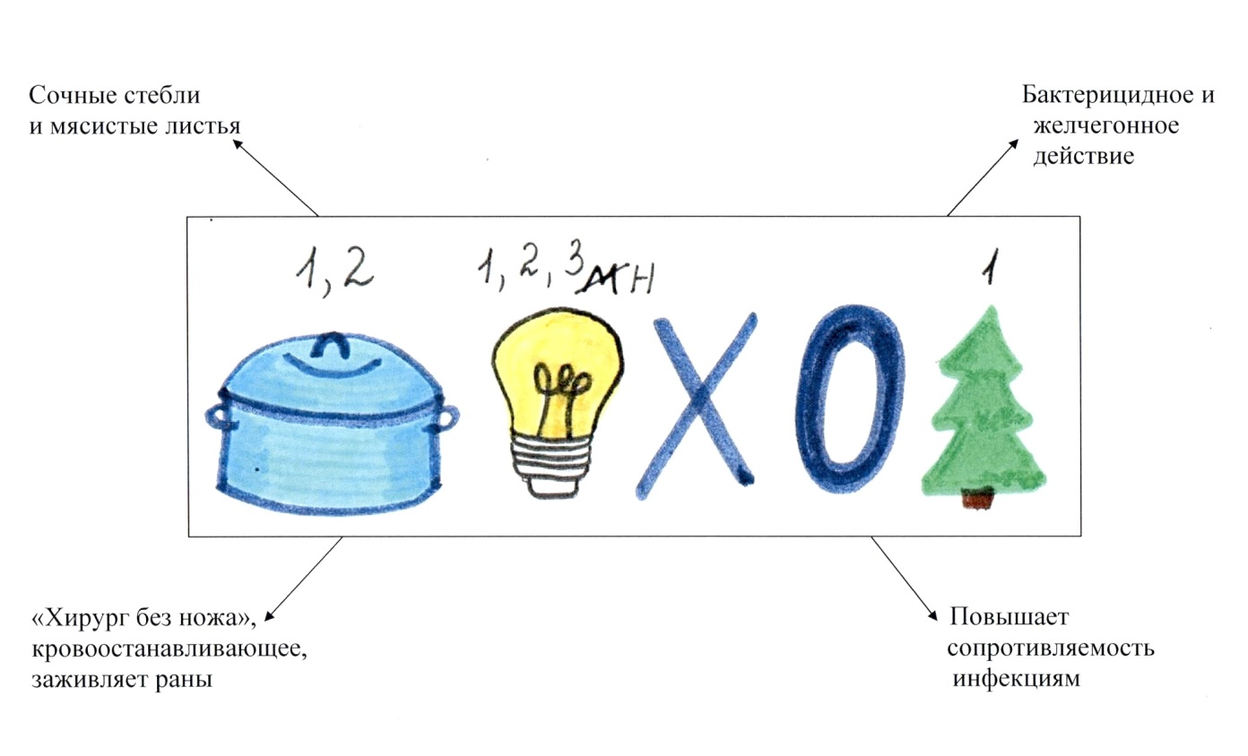

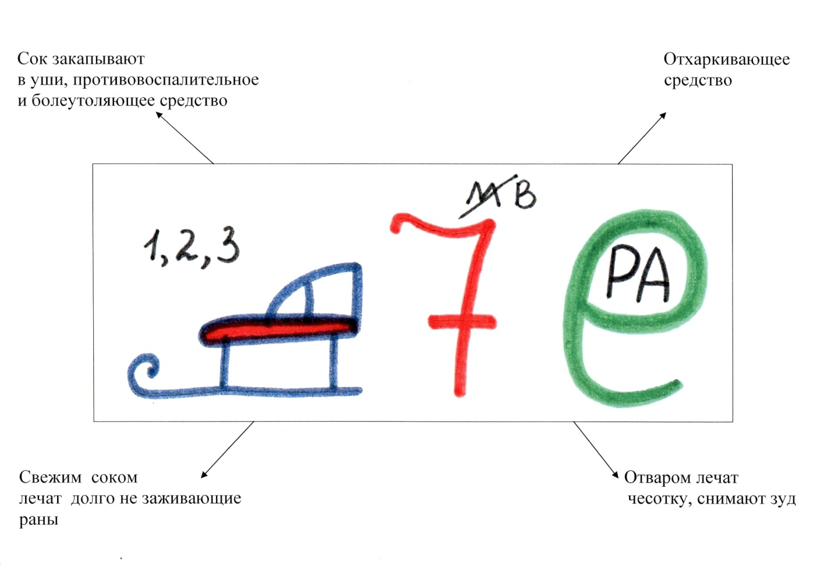
№ 2

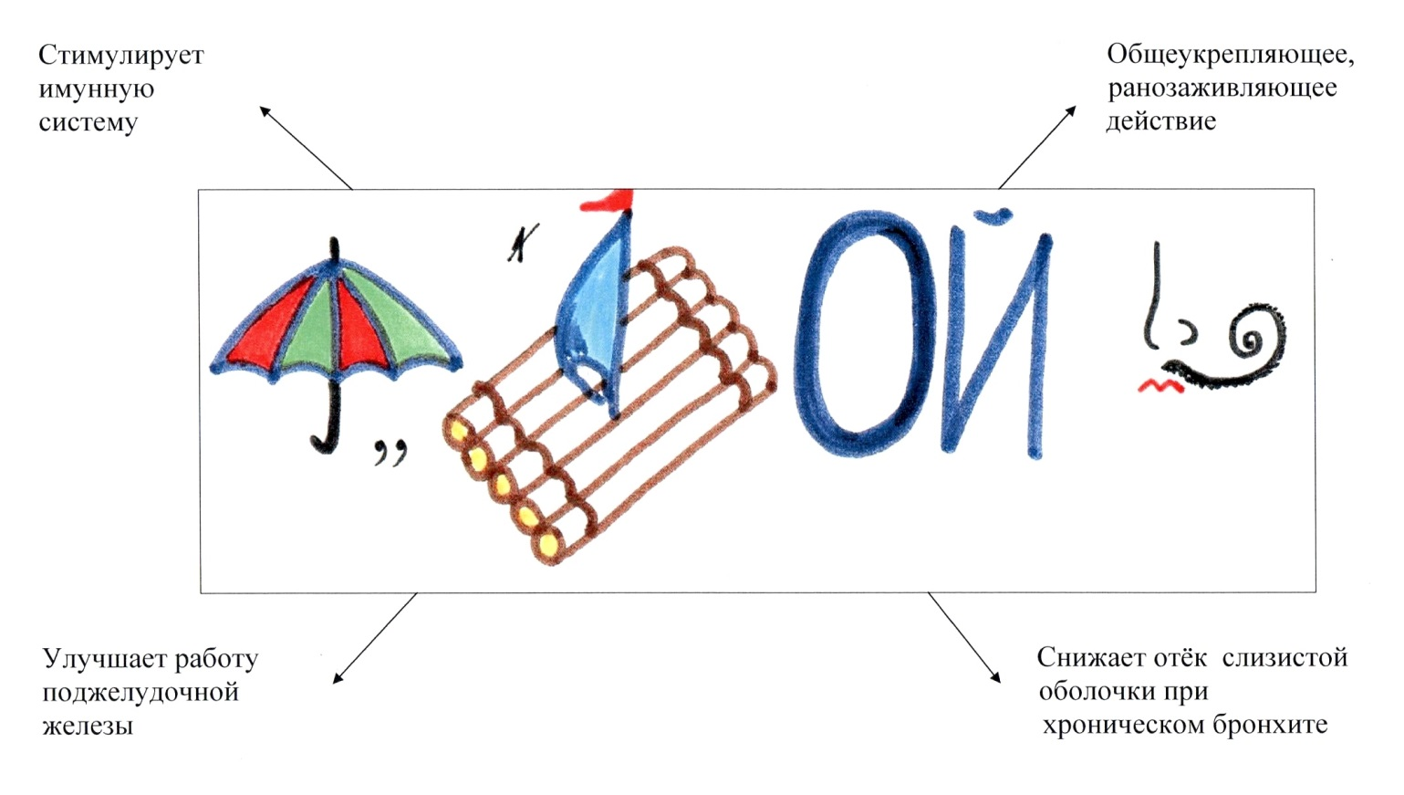
№ 3

№ 4

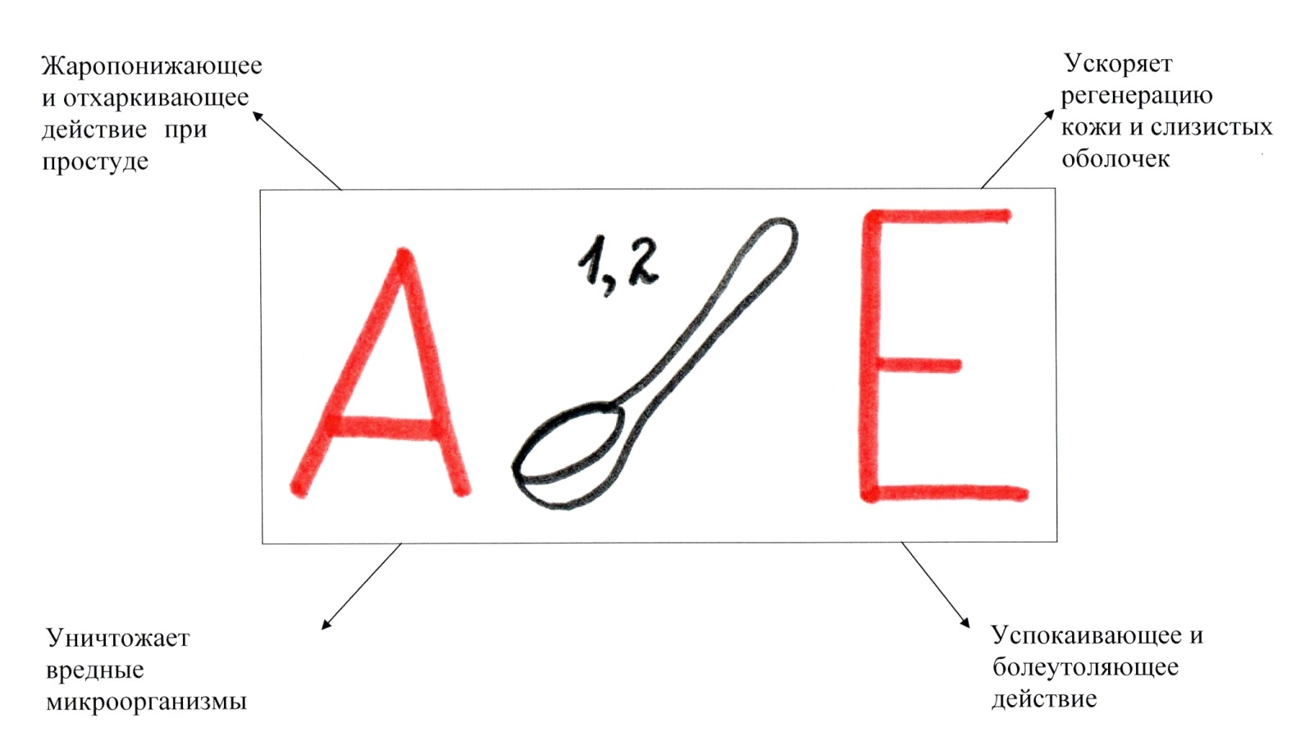
приложение 6
«сухой» и «мокрый» кашель

обладает кровоостанавливающими свойствами

лечит кишечные недуги

снимает усталость, переутомление

лечит простуду, грипп

лечит кожные воспаления

лечение и профилактика всех заболеваний, связанных с мочевыводящей системой

полоскание горла при ангине

способствуют снижению уровня сахара в крови

предупреждает и лечит патологии сердечно-сосудистой системы

боярышник | малина
черника | шиповник
календула | ромашка
клюква | подорожник
зверобой | мать-и-мачеха

приложение 6 ответ

«сухой» и «мокрый» кашель - мать-и-мачеха

обладает кровоостанавливающими свойствами – подорожник

лечит кишечные недуги – ромашка

снимает усталость, переутомление – шиповник

лечит простуду, грипп - малина

лечит кожные воспаления - зверобой

лечение и профилактика всех заболеваний, связанных с мочевыводящей системой – клюква

полоскание горла при ангине – календула

способствуют снижению уровня сахара в крови - черника

предупреждает и лечит патологии сердечно-сосудистой системы - боярышник

